
10. 12. 2007

Více najdete na www.nkp.cz a www.klementinum.cz <Pro novináře>

Národní knihovna ČR získá další část unikátní
historické sbírky knih
z klášterní knihovny premonstrátů v Teplé

Dne 5. 12. 2007 podepsala Národní knihovna ČR kupní smlouvu na další část unikátní historické sbírky knih z knihovny kláštera premonstrátů v Teplé
u Mariánských Lázní. Také tento mimořádný nákup se podařilo uskutečnit díky vstřícnosti státních orgánů, zejména Ministerstva kultury ČR, které vyčlenily ze státního rozpočtu potřebnou částku 36 947 000 milionů korun.
Již v loňském roce Národní knihovna ČR získala první část této sbírky, která obsahuje celkem 546 prvotisků a 746 starých tisků z let 1501 - 1550, a to v hodnotě 20 milionů korun. Fond tepelských prvotisků patří mezi největší a nejzajímavější sbírky starých tisků v České republice a je v něm dokonce i několik světových unikátů.
V letošním roce se sbírka nákupem rozšíří o fond tepelských rukopisů. Sbírka rukopisů tepelské knihovny obsahuje celkem 810 děl, z nichž 50 je velmi cenných a z toho asi 20 zcela mimořádné hodnoty. Najdeme mezi nimi například jednu z nejstarších rukopisných knih v České republice, tzv. bavorský kodex pocházející z 9. století. Dalším ze zdejších unikátů je modlitební kniha českého krále Ladislava Pohrobka z poloviny 15. století či soubor rozměrných antifonářů z konce 15. století.
Knihovna kláštera premonstrátů v Teplé u Mariánských Lázní, který založil
v roce 1193 český šlechtic Hroznata, byla organicky budována po řadu staletí. Kořeny zdejšího fondu sahají hluboko do předhusitského období. Knihovna patří k vůbec nejvýznamnějším klášterním knihovnám, dochovaným dnes na území našeho státu, a obsahuje přes 100 000 svazků. Její historické jádro tvoří tři části:
- sbírka rukopisů
- sbírka prvotisků (tisky z let cca 1450 - 1500)
- sbírka tisků z 1500 – 1550
Historické knižní jádro bylo v roce 2005 prohlášeno za kulturní památku. Výjimečná hodnota tepelského souboru raných tisků spočívá především ve skutečnosti, že v sobě ukrývá klášterní knihovnu víceméně v té podobě, jak vypadala na přelomu středověku a novověku, tedy v období velkého duchovního
i ekonomického rozvoje Teplé za působení opata Zikmunda Hausmanna (1458 - 1507) a jeho následovníků.
Národní knihovna ČR o tento fond po desetiletí pečovala a počátkem devadesátých let jej v restituci vrátila řádu premonstrátů v Teplé. Všechny tři části sbírky byly nedávno zpřístupněny formou tištěných soupisů. Fond je často využíván našimi i zahraničními badateli. Bylo by značnou ztrátou, kdyby mělo být jádro tepelského klášterního fondu, které se podařilo uchránit do současnosti, rozptýleno.
Historický knižní fond Národní knihovny ČR představuje téměř souvislou řadu písemných památek dokumentujících vývoj dějin knižní kultury nejen v českém, ale
i ve středoevropském kulturním prostoru. Historické jádro klášterní knihovny premonstrátů v Teplé lze právem považovat za jeden z chybějících článků této řady písemných památek. Rukopisy, které Národní knihovna ČR ze sbírek tepelského kláštera zakoupí, budou společně s již koupenými prvotisky a starými tisky i po převezení do Prahy nadále dostupné odborným zájemcům.

(Bližší podrobnosti o klášteře v Teplé, klášterní knihovně a premonstrátském řádu najdete na adrese http://www.klastertepla.cz.)
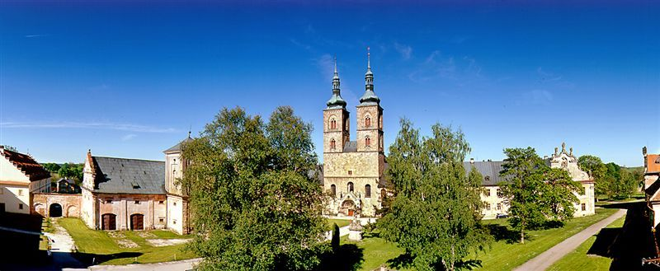
Klášter premonstrátů Teplá Foto: http://www.klastertepla.cz

Partneři Národní knihovny ČR:

Generální partner



Partneři



Mediální partneři



Národní knihovna České republiky, Klementinum 190, 110 00 Praha 1, tel./fax: +420 221 663 277
e-mail: public.ur@nkp.cz
www.nkp.cz • www.klementinum.cz

